CNE y CONAPDIS dan protección adicional a personas con discapacidad
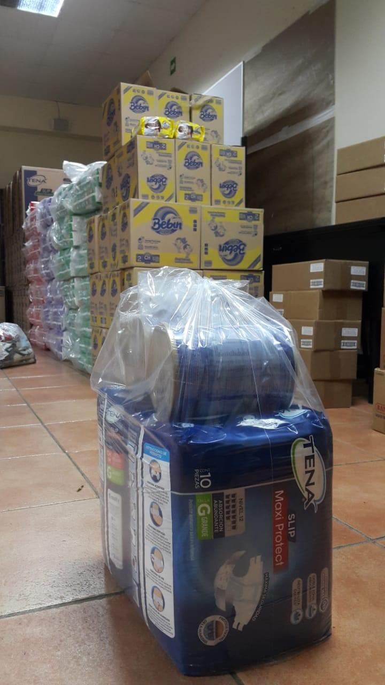
- A la distribución de diarios y artículos de limpieza, se adicionan complementos alimenticios y pañales, en los casos que se requiere.
- En el marco de la emergencia por COVID-19, Conapdis realizó estudio y elaboró lista sobre las familias que requieren ayuda humanitaria.
- Adicionalmente, generó un formulario en línea en el que las personas pueden ingresar los datos para solicitar los paquetes de alimentos y complementos.
San José, 30 de abril de 2020. El Consejo Nacional de Personas con Discapacidad (CONAPDIS), en coordinación con la Comisión Nacional de Prevención de Riesgos y Atención Emergencias (CNE), entregará alimentos, complementos nutricionales, artículos de limpieza y pañales a familias de personas con discapacidad que presenten necesidades derivadas de la emergencia por el COVID-19.
Esta población ha sido considerada como una de las más vulnerables a la pandemia debido a sus condiciones de salud de riesgo, por lo que se ha buscado ofrecerles protección adicional con la implementación de medidas ajustadas a los requerimientos de la canasta básica derivada de la discapacidad.
Lizbeth Barrantes Arroyo, directora ejecutiva de Conapdis, puntualizó que, de forma articulada, se realiza la entrega de paquetes de alimentos a partir de un estudio realizado para determinar cuáles familias requieren, un paquete adicional con complementos nutricionales para personas con dificultades de ingerir alimentos sólidos.
De este modo, y tomando en consideración las especificidades de todas las personas, a quienes lo necesiten, les serán entregados colados, ensure y cereales, entre otros; así como pañales y artículos de limpieza, explicó.
La inversión en cada paquete es variada, ya que depende de las necesidades concretas de cada persona con discapacidad.
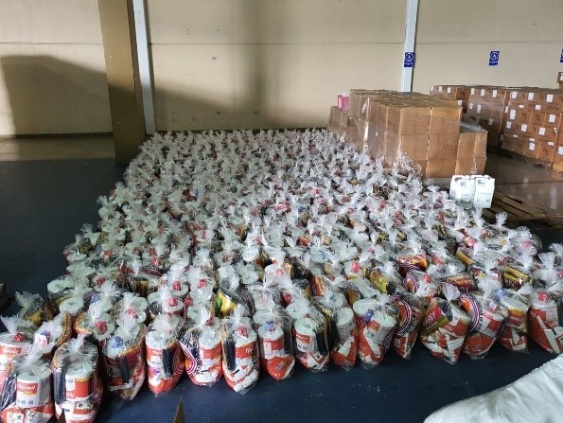
Alexander Solís, presidente de la CNE, señaló que la estrecha coordinación con CONAPDIS garantiza que la ayuda llegue a las personas que realmente lo requieren a partir de sus necesidades específicas.
Puntualizó que la distribución se logra gracias al trabajo articulado de muchos funcionarios públicos que dijeron presente en este operativo de ayuda humanitaria. Hasta la fecha, se han entregado un total de 721 diarios de alimentos de un total de 1.541 suministros.
Conapdis realizó la primera compra de los complementos alimenticios y la distribución inició el 22 de abril en la sede de la región Central Sur, que cubre los cantones del sur de la Meseta Central, en la provincia de San José.
Como complemento a las listas que ya maneja Conapdis, se ha generado un formulario en línea en el que las personas con discapacidad y sus familias pueden ingresar los datos para solicitar los paquetes de alimentos y complementos. A continuación, el vínculo hacia el formulario: https://forms.gle/gH5oFGpU6smQATjf8.
La jerarca del Conapdis dijo que la política pública para la atención de la emergencia nacional debe tener un enfoque de derechos, partiendo del diagnóstico de la discriminación múltiple e intersectorial que sufren las personas con discapacidad y exigiendo que toda medida incluya los derechos de esta población.
Las bolsas de alimentos gestionadas con la CNE contienen arroz, frijoles, azúcar, sal refinada, café, avena, dulce en polvo, leche en polvo, sopa, aceite, espagueti, atún, salsa de tomate, jabón para manos, pasta dental, papel higiénico, jabón en polvo y bolsas de jardín.

